质安协会简报
2017年3月13日 第2期(总第83期) 秘书处编印

我会召开2017会长办公会议 研究协会换届改选事宜

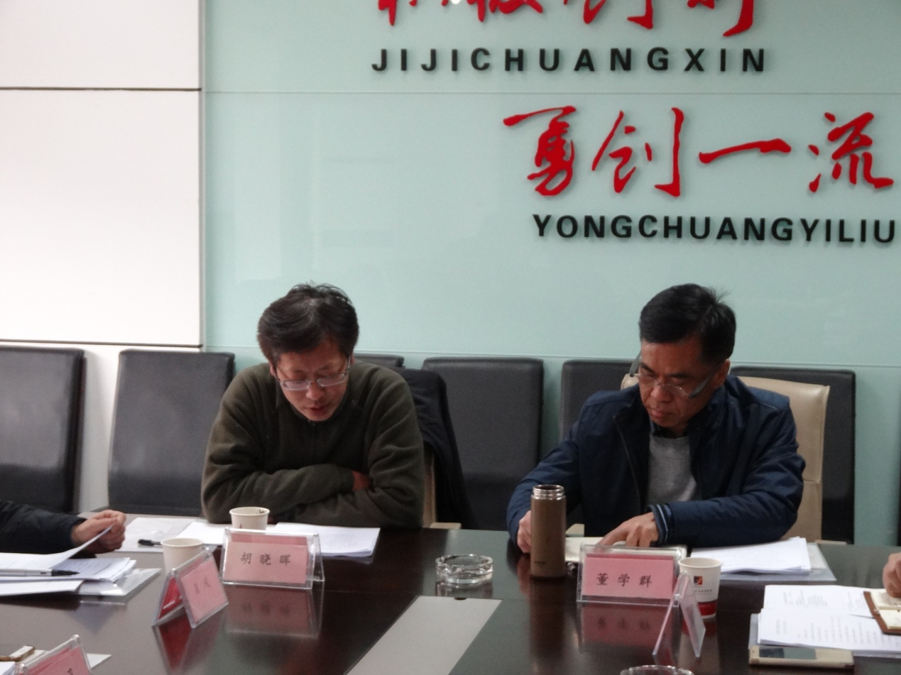3月10日下午，我会召开2017年会长办公会议，听取协会“2016年工作总结和2017年工作要点”的报告，审议协会2016年财务收支情况的报告，听取协会换届改选工作和召开第三次会员大会筹备情况的汇报，研究决定第三次会员大会的议程（草案）和会议各项报告、决议的（讨论稿）。董学群会长主持会议，胡晓晖常务副会长和吴 飞、毛红卫、郑旭晨、宋志刚副会长及其他副会长的代表参加了会议。
胡晓晖常务副会长从以创优评杯为引领，推进会员企业质量安全
标准化建设、以走访调研为抓手，发挥协会的桥梁纽带作用、以“三送”活动为载体，提升协会服务会员的水平和效率、以宣贯培训为导向，营造安全文明施工和建设优质精品工程的浓厚氛围、以换届改选为契机，激活施工安全机械分会的生机和活力、以规范管理为基础，加强协会自身建设等六个方面总结了协会2016年的工作，指出了推进会员企业质量安全标准化建设的力度还不够均衡，配合行政主管部门推进工程质量管理标准化的方法举措还不多，协会分支机构的活动还没有步入正规，作用不够明显等问题和不足。
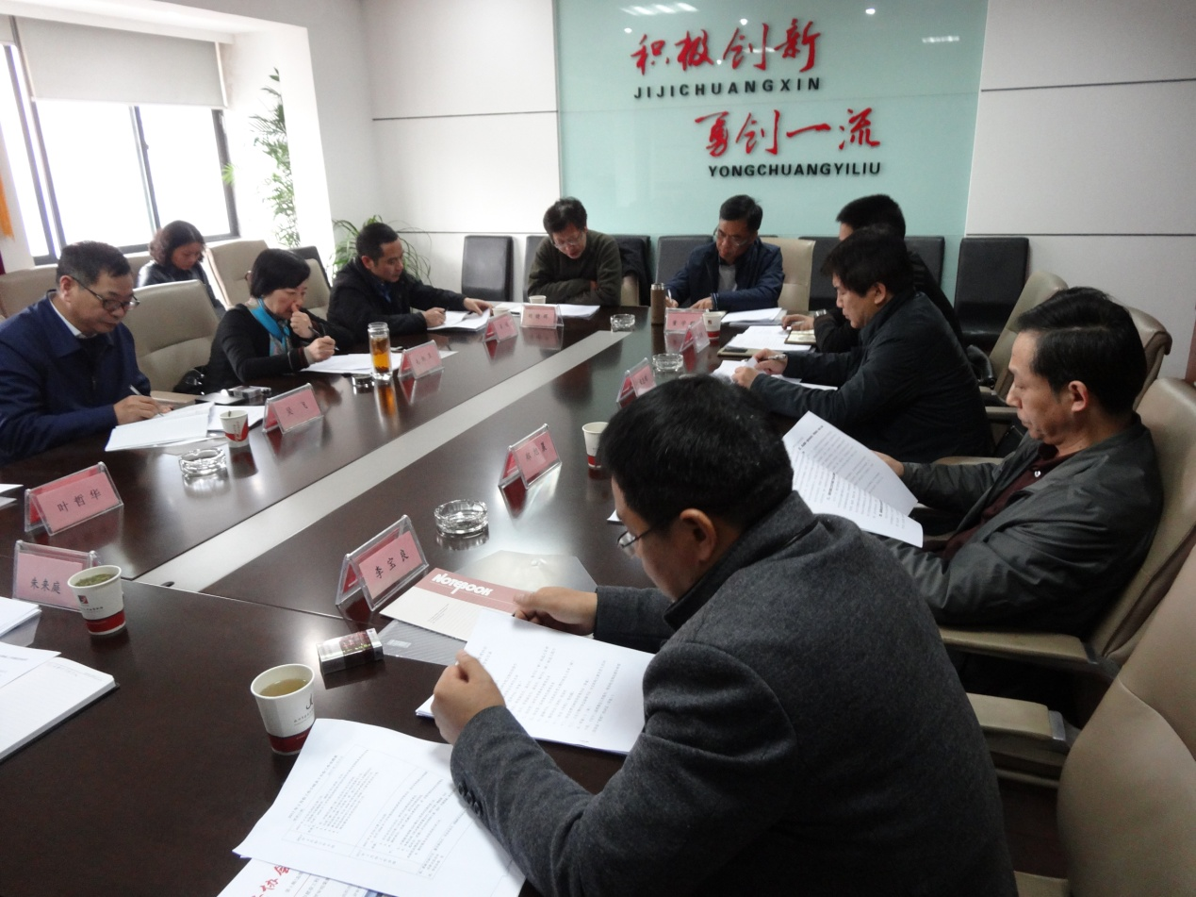胡晓晖常务副会长指出，2017年是我国国民经济发展“十三五”规划的第二年，也是落实“四个全面”战略布局的关键之年，我们将迎来党的十九大胜利召开。新的一年，协会要适应新常态、抢抓新机遇、谋求新发展，具体做好七个方面的重点工作，即：推进协会转型、深入调查研究、深化创优评杯、组织宣贯培训、实施“一体化”管理、提升服务水平和加强自身建设，和衷共济、砥砺前行，努力加强协会能力建设，积极打造品牌社团组织，为开创协会工作新局面、为杭州市建设工程质量安全形势进一步稳定好转发挥更大的作用，以优异成绩迎接党的十九大胜利召开！
协会主持日常工作的副秘书长朱来庭从确定换届改选的指导思想和工作原则、重新确认会员基本信息、委托第三方开展会长任期财务收支审计、起草会员大会会议资料、完成新一届协会副会长人选推荐工作等方面汇报了协会第三次会员大会筹备情况，指出：在市建委分管领导、市总站有关领导的关心指导下，经过协会秘书处深入细致和认真艰苦的工作，协会第三次会员大会的筹备工作基本就绪。
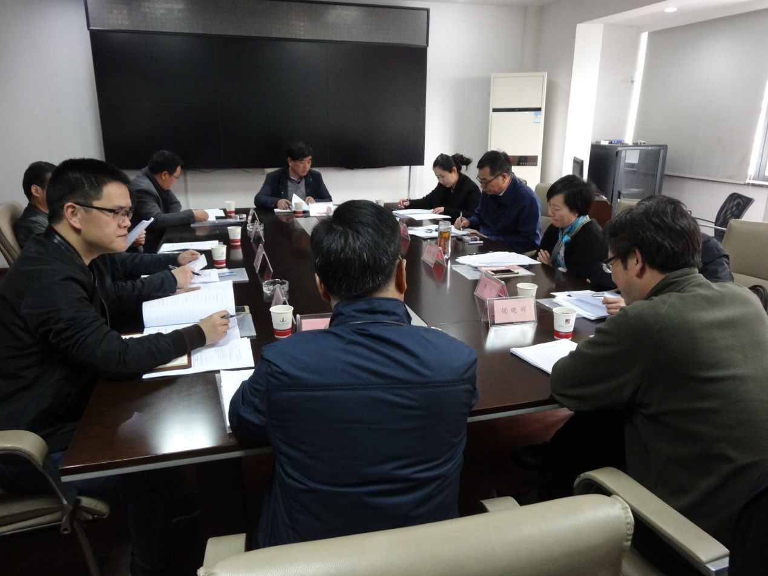与会领导认真审议了协会的工作报告和财务收支情况的报告，对协会2016年的工作和财务状况表示满意，对协会2017年的工作要点表示原则同意，并希望协会秘书处落实责任、抓好落实，努力争取协会工作再上新台阶。与会领导指出，协会换届改选要严格按照《章程》规定的程序进行，确保广大会员的民主权利；大家还对协会第三次会员大会的筹备情况和提交大会审议的文件进行了认真讨论，提出了一些修改意见，要求秘书处进行适当修改后，提交二届四次理事会议审议决定。
经过讨论研究，会长办公会议决定：协会争取4月召开二届四次理事会议、5月召开第三次会员大会，希望协会秘书处精心准备、扎实工作，确保协会换届改选工作平稳、健康、顺利如期完成。

